平成２９年度
認知症介護実践者研修資料

公益社団法人大阪介護老人保健施設協会

認知症介護実践者研修受講における当日持参用紙及び次回提出書類一覧

※毎朝研修開始前に「出席票」を提出
※研修資料は大老協のホームページより、データを各自のパソコンに保存し、各自が印刷して使用する。
※提出書類は上記データを印刷したものを使用し、小冊子を拡大印刷した資料は使用しない。
※印刷の際は余白・印刷の向きなどを変更せず、A4片面で印刷したものを使用する。
※提出書類をホチキスでとめる際は、左上端にとめる。
※右上に日付記入部分がある書類については、書類の作成した日を日付として記入する。

＜2日目＞
・「自己課題設定」記載済の原本、「受講確認証」を提出
・1日目講義分記入済の「15.振り返りシート」3枚を講義順に並べホチキスでとめた原本を提出
・「2.自施設実習用アセスメントシート」を印刷し未記入のまま持参
＜3日目＞
・2日目講義分記入済の「15.振り返りシート」3枚を講義順に並べホチキスでとめた原本を提出
＜4日目＞
・3日目講義分記入済の「15.振り返りシート」3枚を講義順に並べホチキスでとめた原本を提出
＜5日目＞
・4日目講義分記入済の「15.振り返りシート」2枚を講義順に並べホチキスでとめた原本を提出
＜6日目＞
・5日目講義分記入済の「15.振り返りシート」2枚を講義順に並べホチキスでとめた原本を提出
・「2.自施設実習用アセスメントシート」を実習協力者2名分作成して持参
・「1.自施設自習についてのお願い」「3.C-1-2シート（原本）」「4.ひもときシート改変版」「5.プランニング整理シート」「6.自施設実習計画書」「7～10.自施設実習・実行計画シート（1、2、3、4週目）」を各1枚（計8枚）印刷し未記入のまま持参
＜7日目＞
・「11.自施設実習経過報告」記入済の原本を提出
・「11.自施設実習経過報告」のコピー（グループ人数分＋指導者1名分）を持参
・「6.自施設実習計画書」「7、8.自施設実習・実行計画シート（1、2週目）」を各1枚（計3枚）記入済の原本と、実習に使用しているツール等を持参し、グループワーク時に担当指導者に提出
・「12.自施設実習経過報告まとめ」を印刷し未記入のまま持参
＜8日目＞
・「12.自施設実習経過報告まとめ」記入済の原本を提出
・「13.自施設実習結果報告レポート」「6.自施設実習計画書」「7～10自施設実習・実行計画シート（1、2、3、4週目）」を各1枚（計6枚）記入済の原本をホッチキスでとめ、講義内で担当指導者に提出
・「14.自施設実習結果報告まとめ」を印刷し未記入のまま持参
・「13.自施設実習結果報告レポート」「自施設実習発表用データ（パワーポイント等：ウイルス感染していないかチェックしたもの）」と、実習に使用しているツール等を持参
・「13.自施設実習結果報告レポート」のコピー（グループ人数分＋指導者1名分）を持参

注意）大阪府より通達 遅刻・早退・欠席はいかなる理由であっても修了証書をお渡しできません

平成 年 月 日
1．

介護サービス事業所代表者 様

公益社団法人大阪介護老人保健施設協会
企画委員長 永井 公尚
研修部会長 衣川 一彦

自施設実習についてのお願い

拝啓 時下益々ご清祥のこととお慶び申し上げます。
平素は、当法人の運営にご支援、ご協力を賜り有難うございます。
さてこの度、参加されております「認知症介護実践者研修」では、４週間の自施設実習カリキュラムを設けております。４週間の内、３週間は現場実習、残り１週間は実習のまとめの期間となっております。
自施設実習におきましては、本研修の総合的学習として、認知症の人への適切なアセスメント及びケアの実践をとおして、実践者としての役割の理解を深め、その技能を磨くことを目的としております。そのため、認知症の人ご本人に実習協力者としてご協力をいただきながら自施設実習を展開いたします。

ご多忙とは存じますが、受講生が実習に専念できるよう、ご配慮のほどよろしくお願いいたします。

敬 具

2．
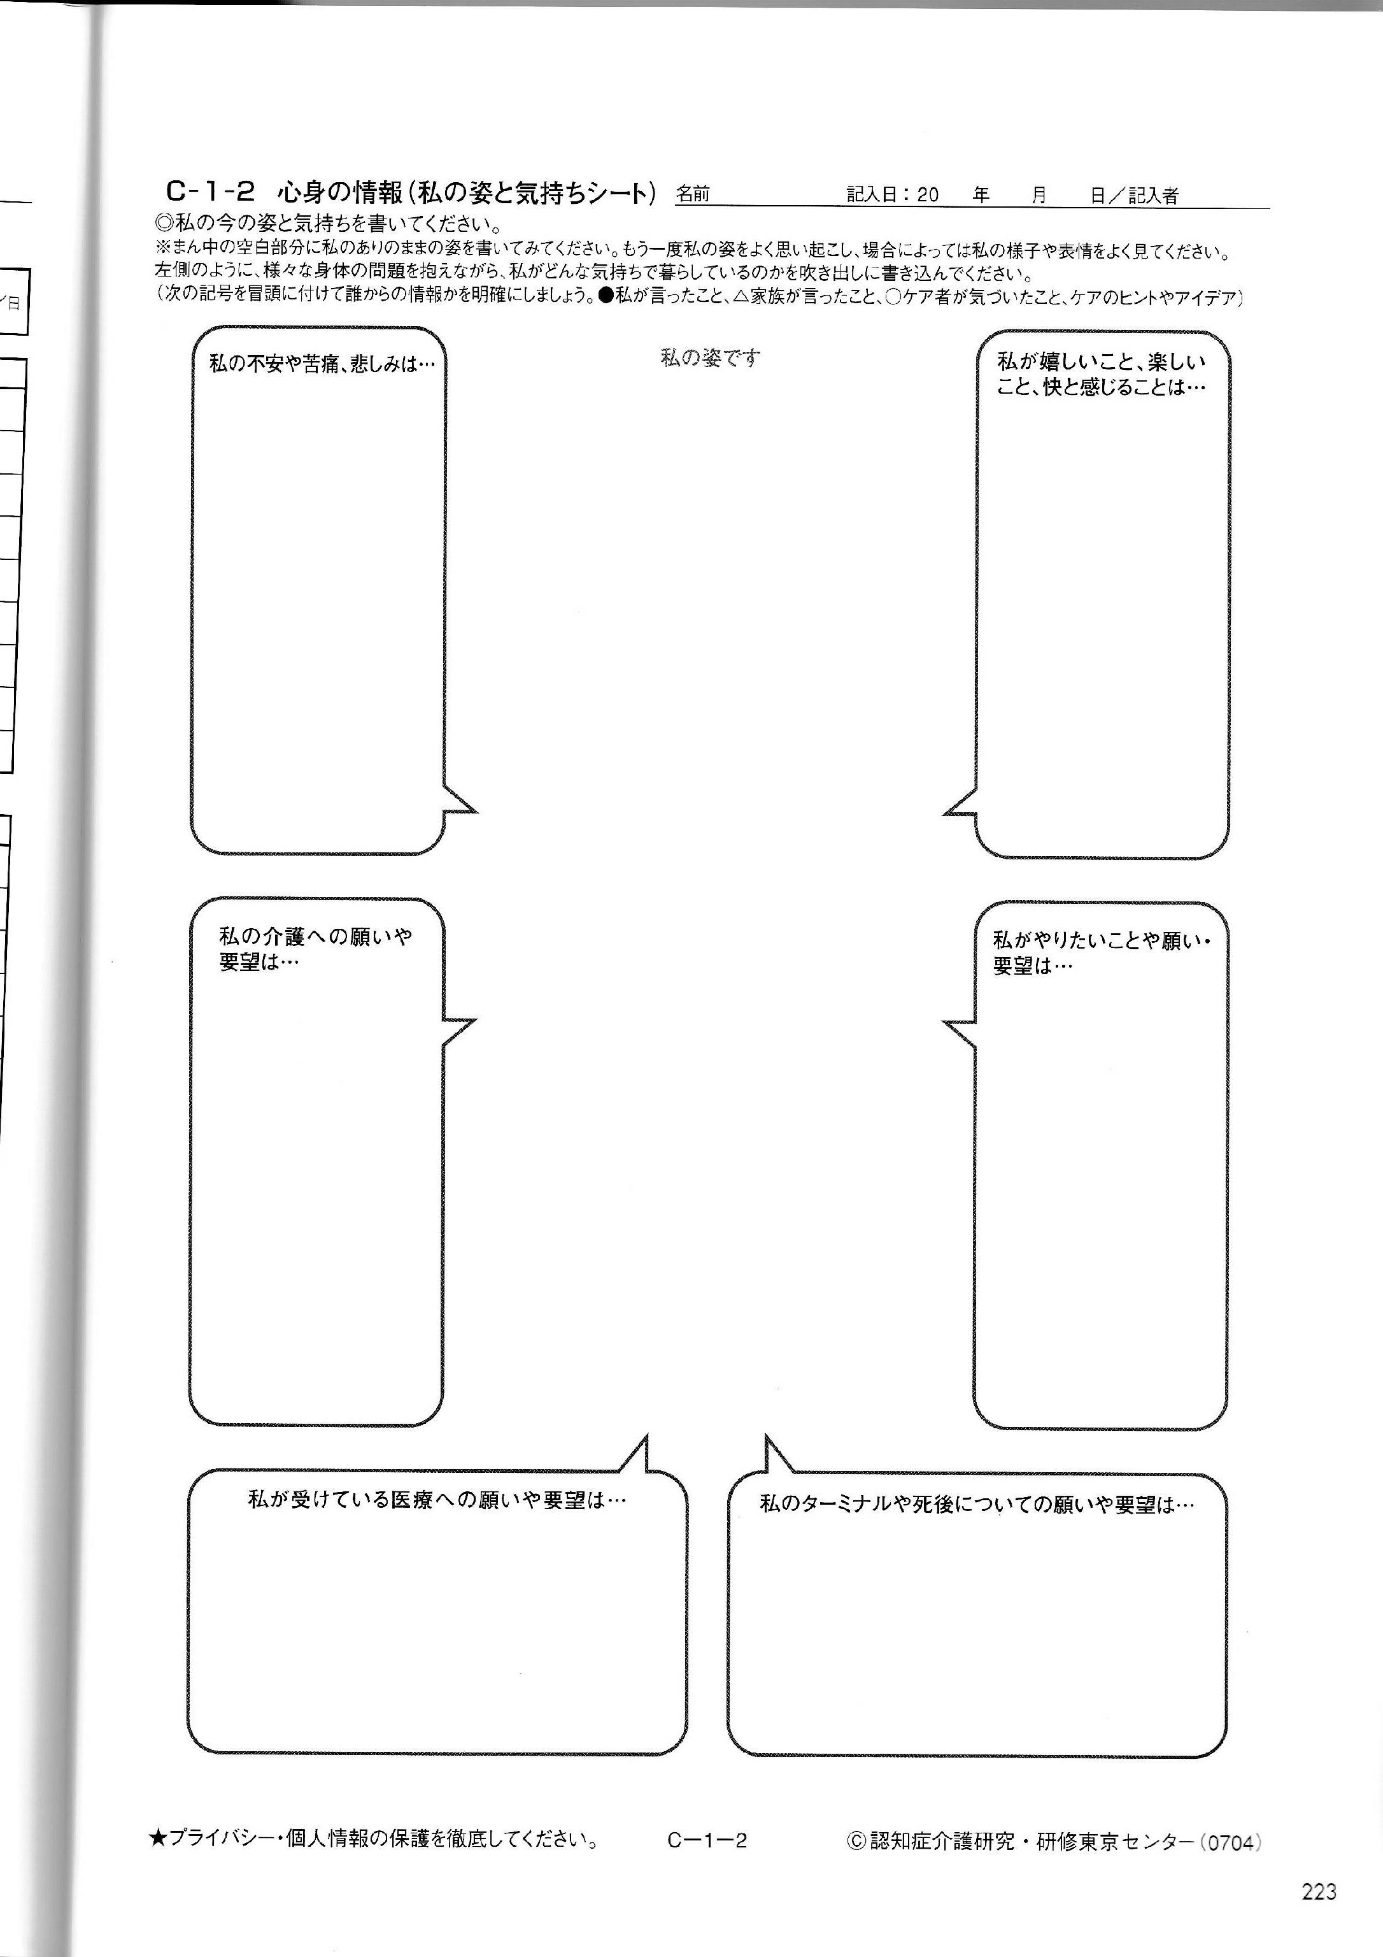
3．C-1-2シート（原本）
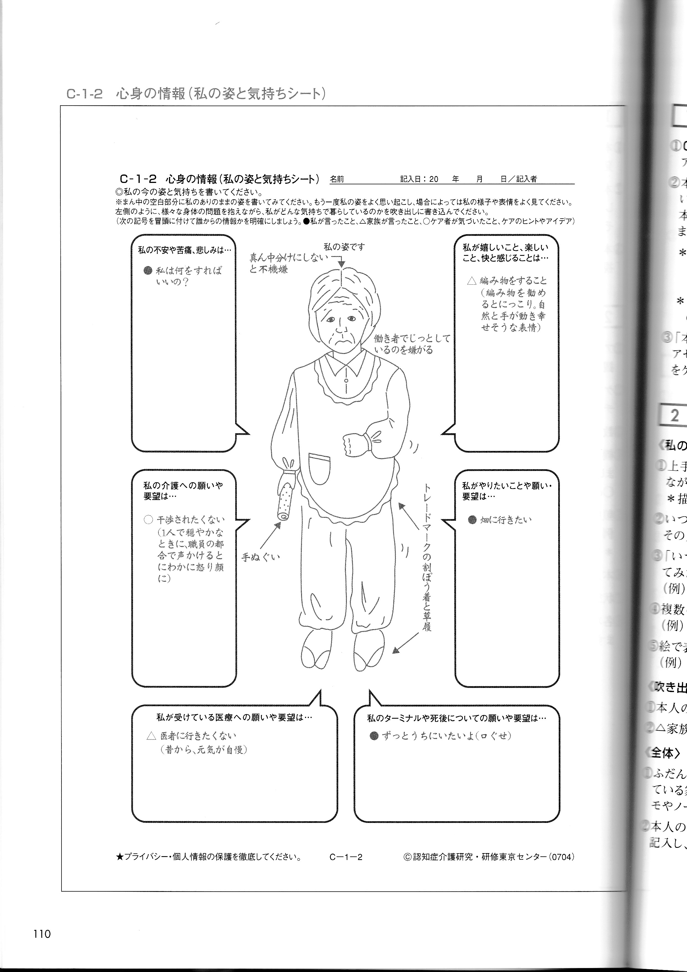
C-1-2シート（記載例）
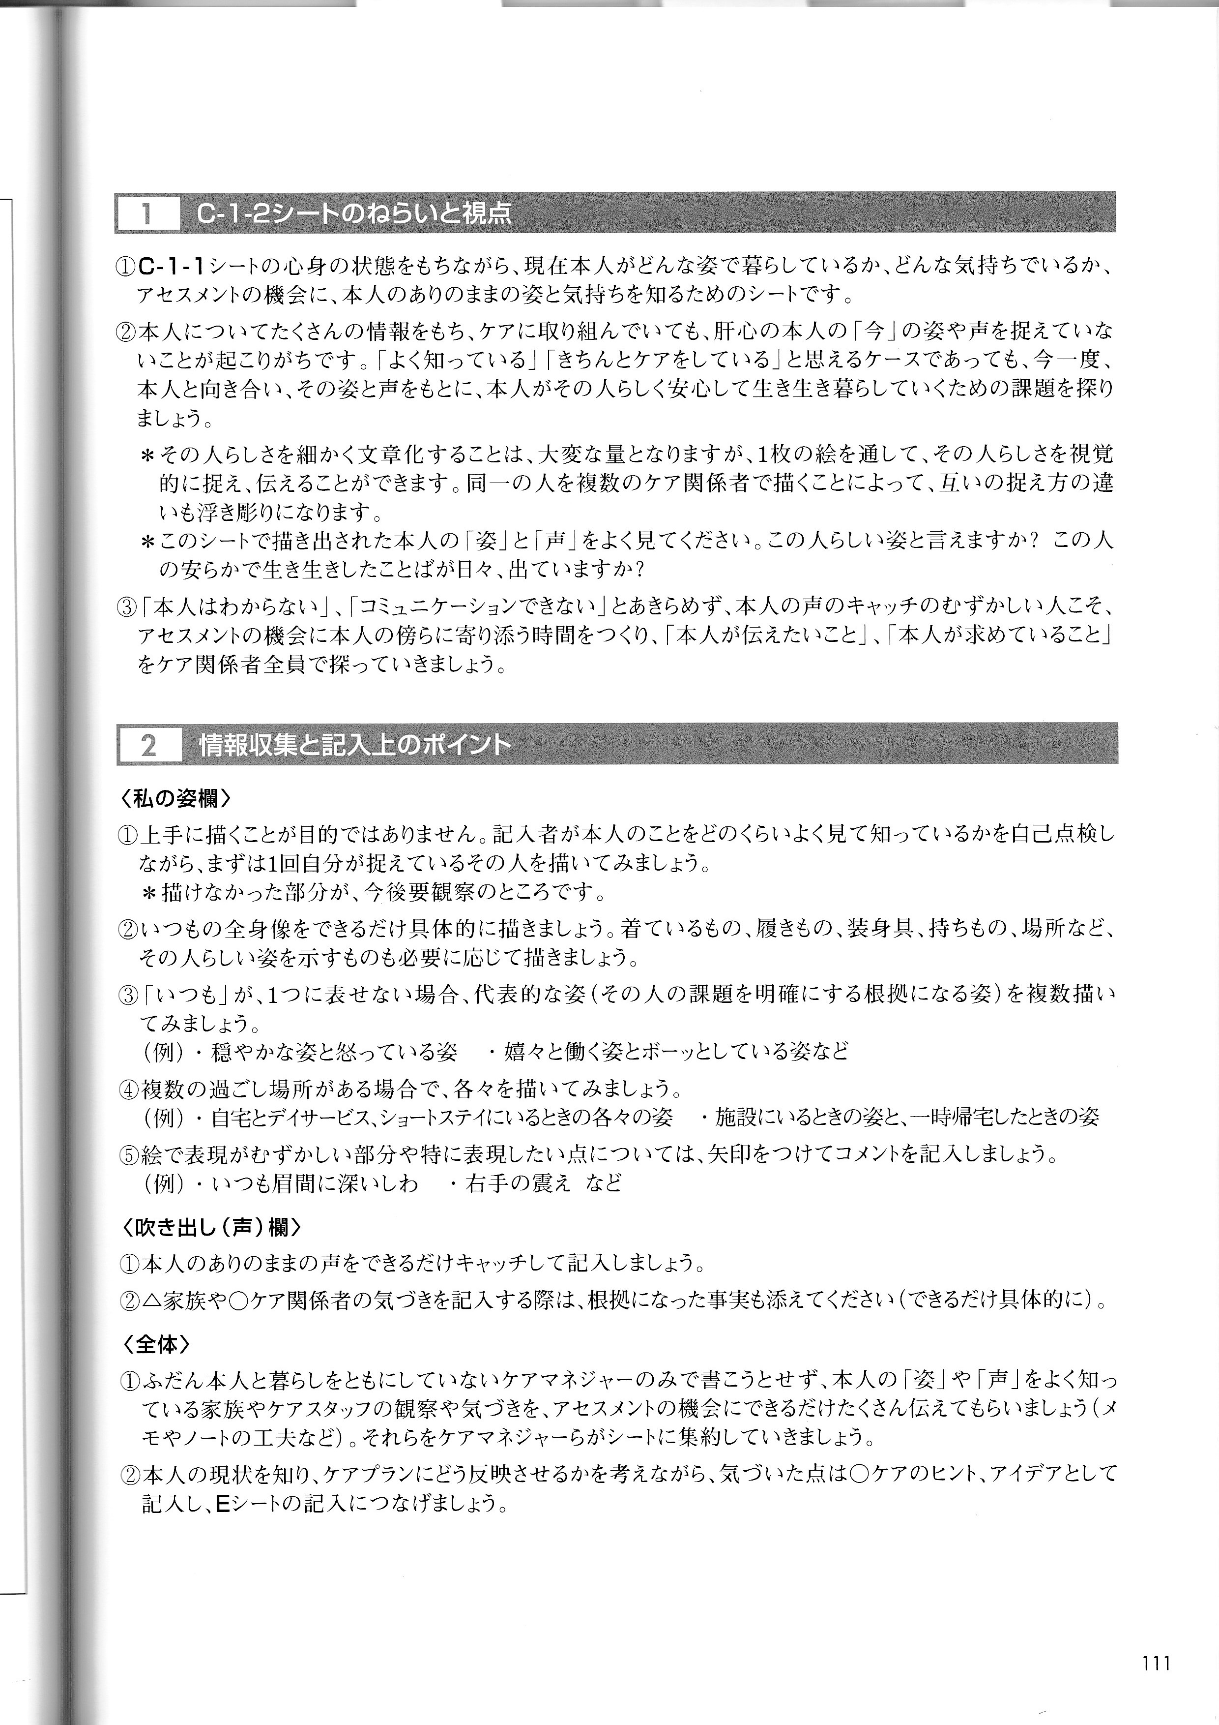
C-1-2シート（説明）
（出典）認知症介護研究・研修東京センター、大府センター、仙台センター
「三訂 認知症の人のためのケアマネジメント センター方式の使い方・活かし方」（2011）

4．ひもときシート改変版 受講番号 受講者氏名
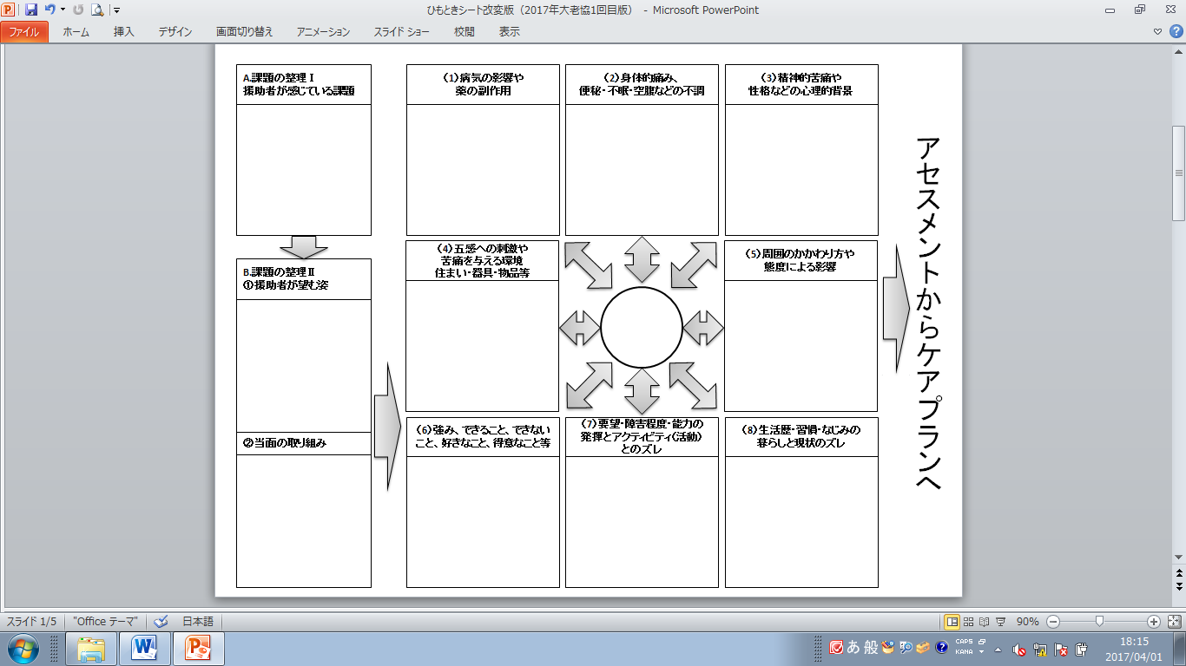
5．プランニング整理シート 受講番号 受講生氏名
〈本人の視点で考えてみよう〉 〈支援者としてすべきこと〉
ニーズ |  |  | F支援者が取り組むべきこと  ・今すぐ出来そうなこと・試せそうなこと・再度の事実確認が必要なこと等 | 支援者が行う具体的な支援  （いつ・誰が・どこで・何を・どのように）
D私が困っていること  （私の現状） | E私のしたいこと  （望む姿）

6．
7．自施設実習・実行計画シート（１週目）

実習期間 年 月 日～ 月 日 受講番号 受講者氏名
目指すべき生活像（目標） |  | 週目標
実行計画 | 実行内容（実際に行ったこと） |  | 学び・気づき
 |  |  | 日付 | 上司確認手書きサイン欄

8．自施設実習・実行計画シート（２週目）

実習期間 年 月 日～ 月 日 受講番号 受講者氏名
目指すべき生活像（目標） |  | 週目標
実行計画 | 実行内容（実際に行ったこと） |  | 学び・気づき
 |  |  | 日付 | 上司確認手書きサイン欄
9．自施設実習・実行計画シート（３週目）

実習期間 年 月 日～ 月 日 受講番号 受講者氏名
目指すべき生活像（目標） |  | 週目標
実行計画 | 実行内容（実際に行ったこと） |  | 学び・気づき
 |  |  | 日付 | 上司確認手書きサイン欄
10．自施設実習・実行計画シート（４週目）

実習期間 年 月 日～ 月 日 受講番号 受講者氏名
目指すべき生活像（目標） |  | 週目標
実行計画 | 実行内容（実際に行ったこと） |  | 学び・気づき
上司コメント欄（記載者氏名の印以外は全て手書きで記載）  所属事業所名 記載者氏名 印 |  |  |  | 指導者確認日
 |  |  |  | 指導者サイン欄

11．自施設実習経過報告 平成 年 月 日

所属事業所名 受講番号 受講者氏名

１．自施設実習目標（目指すべき生活像）

２．実習に取り上げた理由

３．週目標
・1週目・・・

・2週目・・・

・3週目・・・

・4週目・・・

４．自施設実習の進捗状況

12．自施設実習経過報告まとめ 平成 年 月 日

所属事業所名 受講番号 受講生氏名

- 他の受講者の報告から
- 感想・気づき

- 自施設・事業所実習で取り入れたいこと

13．自施設実習結果報告レポート
所属事業所名 受講番号： 受講者氏名： 印
テーマ
【目的】
○○○○○○○○○○○○○○○○○○○○○○○○○○○○○○○○○○○○○○○○○○○○○○○○○○○○○○○○○○○○○○○○○○○○○○○○○○○○○○○○○○○○○○○○○○○○○○○○○○○○○○○○○○○○○○○○○○○○○○○○○○○○○○○○○○○○○○○○○○○○○○○○○○○○○○○○○○○○○○○○○○○○○○○○○○○○○○○○○○○○○○○○○○○○○○○○○○○○○○○○○○○○○○○○○○○○○○○○○○○○○○○○
【方法】
○○○○○○○○○○○○○○○○○○○○○○○○○○○○○○○○○○○○○○○○○○○○○○○○○○○○○○○○○○○○○○○○○○○○○○○○○○○○○○○○○○○○○○○○○○○○○○○○○○○○○○○○○○○○○○○○○○○○○○○○○○○○○○○○○○○○○○○○○○○○○○○○○○○○○○○○○○○○○○○○○○○○○○○○○○○○○○○○○○○○○○○○○○○○○○○○○○○○○○○○○○○○○○○○○○○○○○○○○○○○○○○○
【結果】
○○○○○○○○○○○○○○○○○○○○○○○○○○○○○○○○○○○○○○○○○○○○○○○○○○○○○○○○○○○○○○○○○○○○○○○○○○○○○○○○○○○○○○○○○○○○○○○○○○○○○○○○○○○○○○○○○○○○○○○○○○○○○○○○○○○○○○○○○○○○○○○○○○○○○○○○○○○○○○○○○○○○○○○○○○○○○○○○○○○○○○○○○○○○○○○○○○○○○○○○○○○○○○○○○○○○○○○○○○○○○○○○
【考察】
○○○○○○○○○○○○○○○○○○○○○○○○○○○○○○○○○○○○○○○○○○○○○○○○○○○○○○○○○○○○○○○○○○○○○○○○○○○○○○○○○○○○○○○○○○○○○○○○○○○○○○○○○○○○○○○○○○○○○○○○○○○○○○○○○○○○○○○○○○○○○○○○○○○○○○○○○○○○○○○○○○○○○○○○○○○○○○○○○○○○○○○○○○○○○○○○○○○○○○○○○○○○○○○○○○○○○○○○○○○○○○○○
【今後の課題】
○○○○○○○○○○○○○○○○○○○○○○○○○○○○○○○○○○○○○○○○○○○○○○○○○○○○○○○○○○○○○○○○○○○○○○○○○○○○○○○○○○○○○○○○○○○○○○○○○○○○○○○○○○○○○○○○○○○○○○○○○○○○○○○○○○○○○○○○○○○○○○○○○○○○○○○○○○○○○○○○○○○○○○○○○○○○○○○○○○○○○○○○○○○○○○○○○○○○○○○○○○○○○○○○○○○○○○○○○○○○○○○○
（文字数：○○○○文字）
【参考文献・引用文献】
○○○○○○○○○○○○○○○○○○○○○○○○○○○○○○○○○○○○○○○○○○○○○○○○○○○○○○○○○○○○○○○○○○○○○○○○○○○○○○○○○○○○○○○○○○○○○○○○○○○○○○○○○○○○○○○○○○○○○○○○○○○○○○○○○○○○○○○
上司確認欄（手書きサイン）

14．自施設実習結果報告まとめ 平成 年 月 日

所属事業所名 受講番号 受講者氏名

１．グループの他受講生の実習が認知症の人にとって有益であったかどうか、評価項目を参考に客観的に評価し、感想・気づき・アドバイス等を記入

評価項目 | 研修で学んだことを活かせていましたか？
 | チームで取り組めていましたか？
 | 人権・プライバシーに配慮されていましたか？
 | 認知症の人の立場に立ち、ニーズが抽出できていましたか？
 | 認知症の人の生活の質が向上するようなケアが実践されていましたか？

発表順 | 発表者氏名 | 感想・気づき・アドバイス等
①
②
③
④
⑤
⑥
⑦

２． 研修全体を振り返り、実習での取り組みを継続、発展させるために必要なことを箇条書きで記入

15．振り返りシート（PC入力用）

受講番号 |  | 氏名 | 印
日付 | 月 日 | 講義名

①講義の内容で気づいたこと、重要なことを、下記に文章で記入してください。
② ①の内容をふまえ、ご自身の実習協力者である認知症の人はどのような状況か振り返り、
今後その方の理解やケアに具体的にどう活かしますか？下記に文章で記入してください。
※①②ともに、単語のみの記入ではなく、文章で記載して下さい。
※①②ともに、改行せずに150字以上記入し、提出するようにして下さい。

15．振り返りシート（手書き用）

受講番号 |  | 氏名 | 印
日付 | 月 日 | 講義名

①講義の内容で気づいたこと、重要なことを、下記に文章で記入してください。
200
② ①の内容をふまえ、ご自身の実習協力者である認知症の人はどのような状況か振り返り、
今後その方の理解やケアに具体的にどう活かしますか？下記に文章で記入してください。
200
※①②ともに、単語のみの記入ではなく、文章で記載して下さい。
※①②ともに、改行せずに150字以上記入し、提出するようにして下さい。

